**IE浏览器的document mode**

微软从IE8开始引入一个文档兼容模式 — documentMode，文档兼容模式允许你选择哪个模式来解析你的页面，也可以用来诊断页面对各个IE版本的兼容性。

目前IE版本也升到了11，浏览器版本在升级，它解释页面的方式也在改变。曾经的一意孤行，现在逐渐加强对业界标准的支持，IE8已经提供对业界标准的最高支。在这升级过程当中渲染（解释）页面的方式肯定也发生较大的变化，所以IE引入了documentMode概念。

一个高版本的IE都会包含一个标准的documentMode和多个低版本的documentMode。

如IE 11，就包含如下 documentMode

|  |  |
| --- | --- |
| **Content value** | **Meaning** |
| IE=5 | Renders using Internet Explorer 5 Quirks mode. |
| IE=7 | Renders using Internet Explorer 7 standards mode. |
| IE=8 | Renders using Internet Explorer 8 standards mode. |
| IE=9 | Renders using Internet Explorer 9 standards mode. |
| IE=10 | Renders using Internet Explorer 10 standards mode. |
| IE=Edge | Renders using the latest mode. This mode is the recommended for all websites. |

选择哪一个mode，IE有一套规则，我举例来简单说明下。

1. 在浏览器的F12 Developer Tools > Emulation > Document mode里指定。[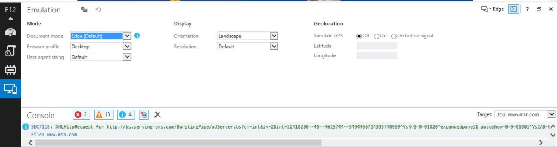](http://www.8qiu.cn/wp-content/uploads/2014/08/96C8D333613.jpeg)
2. 在HTML的head添加meta。如下

|  |  |
| --- | --- |
| 1  2 | <meta http-equiv="X-UA-Compatible" content = "IE=EmulateIE7" /> // 说明指定IE7的模式来解释页面。   <meta http-equiv="X-UA-Compatible" content = "IE=edge,chrome=1" /> //始终指定IE用最新的mode来解释。 |

1. 非 标准域名，如域名是“ttt”，IE11就会用IE7的mode来解释。一旦改成“ttt.com”，IE11就用IE11的mode来解释。我工作中碰 到就是这个情况，在local一切都是好的，一部署到product环境，有些功能就是无法使用。就是因为product环境用了非标准的域名。

高级别的设置会覆盖低级别的设置，具体规则细则在这里我也不述说，在微软的官网上有详细的介绍。

如果你的工作当中碰到相同版本IE对同一个页面显示有差别，就请先看它用个mode是否一样。

可以用F12 Developer Tools或者alert(document.documentMode)查看IE是用哪个mode，或者查看http 和header